**CÂU HỎI CHƯƠNG 5**

Câu 1: Đồ thị là gì? Cho ví dụ? Có các loại đồ thị gì? Ngoài những đồ thị đã học, hãy tìm hiểu thêm còn có những loại đồ thị nào?

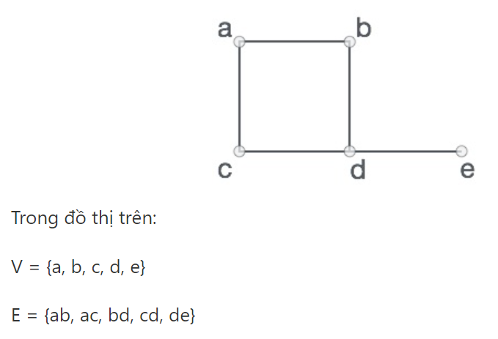Một đồ thị (đồ thị) là một dạng biểu diễn hình ảnh của một tập các đối tượng, trong đó các cặp đối tượng được kết nối bởi các link. Các đối tượng được nối liền nhau được biểu diễn bởi các điểm được gọi là các đỉnh (vertices), và các link mà kết nối các đỉnh với nhau được gọi là các cạnh (edges).

Có 2 loại đồ thị: Đồ thị có trọng số và đồ thị có hướng.

Một số loại đồ thị khác:

* Đồ thị đơn giản (Simple graph)
* Đa đồ thị (Multiple graph)
* Đồ thị có hướng (Directed Graph)
* Đồ thị có hướng có trọng số (Weighted Directed Graph)
* Đồ thị hỗn hợp (Mixed Graph)

Câu 2: Để biểu diễn đồ thị trên máy tính, ta có mấy cách?Có 2 cách: Ma trận kề và danh sách kề